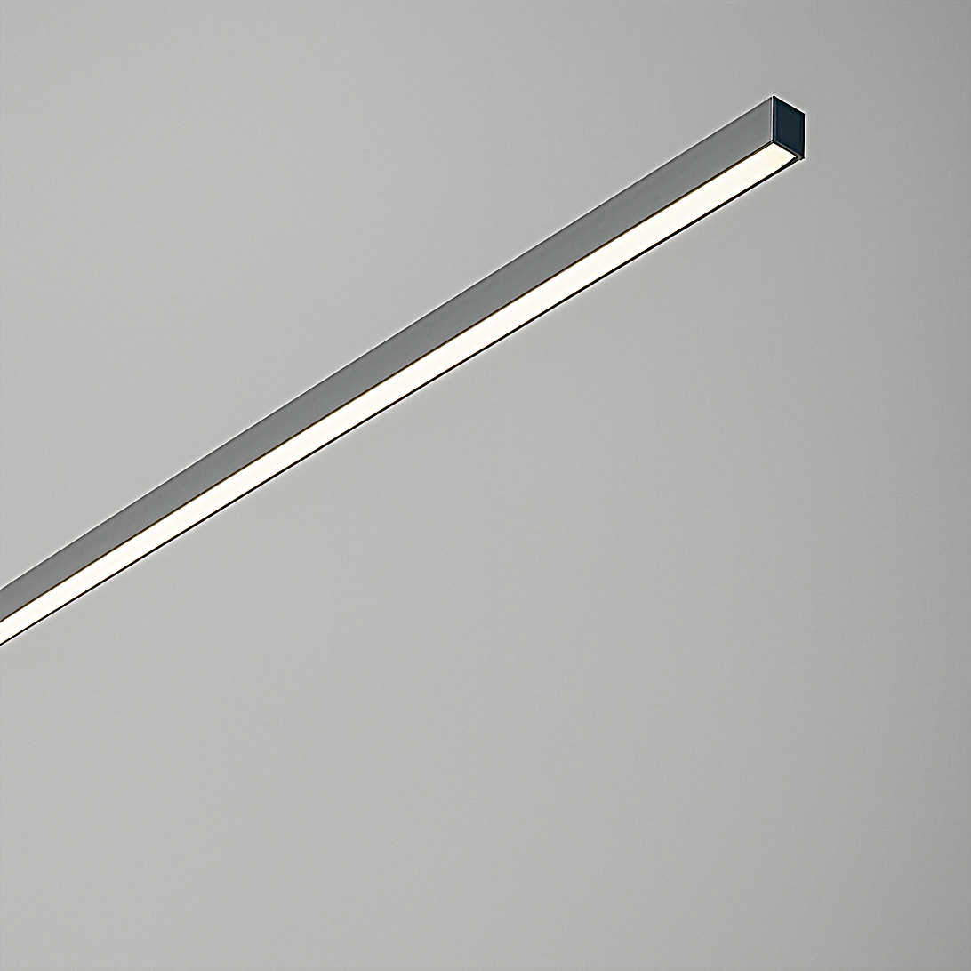**Leuchtenname:** x.line A System Aufbauleuchte 36 Microprismenscheibe  
  
**Artikelnummer:** 810348  
  
**Serienbeschreibung:**Technischer Ausschreibungstext – Lichtlinie x.line System A Aufbauleuchte

Die x.line System A ist eine filigrane, durchgängige LED-Aufbauleuchte in Linienform, konzipiert als maßgefertigtes Lichtbandsystem für Decken- oder Wandmontage. Sie eignet sich ideal für architektonisch anspruchsvolle Lichtlösungen in Büros, Konferenzräumen, Bildungseinrichtungen oder öffentlichen Bereichen, in denen homogenes und blendfreies Licht gefragt ist.

Das Gehäuse der Leuchte besteht aus stranggepresstem Aluminium mit eloxierter Oberfläche (EV1) und überzeugt durch seine extrem schlanke Bauform mit nur 32 mm Breite. Die Leuchte wird grundsätzlich projektbezogen gefertigt – Längen und Lichtleistung werden auftragsbezogen nach Bedarf festgelegt. Die technischen Daten beziehen sich jeweils auf einen Meter Leuchtenlänge.

Das x.line System A ist in mehreren Varianten erhältlich – mit verschiedenen optischen Abdeckungen zur Anpassung an unterschiedliche Beleuchtungsanforderungen:

- **Microprismenscheibe**: Für eine brillante, blendfreie und gleichmäßige Lichtverteilung. Ideal für Bildschirmarbeitsplätze.

- **Opale Abdeckung**: Sorgt für ein weiches, diffuses Lichtbild mit breiter Streuung und homogener Ausleuchtung.

- **Miniraster (Darklightoptik)**: Ermöglicht eine gezielte, entblendete Lichtlenkung für präzise Lichtführung bei gleichzeitig geringer Direktblendung.

Die Systemleuchte ist durchverdrahtet, das Betriebsgerät ist je nach Ausführung integriert (Profilhöhe 72 mm) oder extern zu montieren (Profilhöhe 32 mm). Die eingesetzten High-Brightness-LED-Platinen zeichnen sich durch hohe Effizienz, gute Farbwiedergabe (CRI > 80) und lange Lebensdauer (L80 > 70.000 h) aus. Das Licht ist flimmerfrei und für den Dauereinsatz geeignet.

Verfügbar sind unterschiedliche Lichtfarben (z. B. 2700 K auf Anfrage) und Steueroptionen wie schaltbar, DALI oder Touchdim. Die Leuchte ist ausschließlich zur Direktbeleuchtung konzipiert (100 % direktstrahlend) und lässt sich harmonisch in lineare architektonische Strukturen integrieren.

Variante und technische Details wie folgt:  
  
**Merkmale:**- Besonders filigranes Gehäuse

- 32mm schmal

- projektbezogene Längen

- Miniraster: sehr gut entblendet, gerichtetes Licht, akzentuiert den Raum

- Microprismen: sehr gut entblendet, gleichmäßiges Licht, brilliant im Raum

- Opal: diffus, gleichmäßiges Licht, breitstrahlend

- feine schlanke durchgängige Lichtlinie

- durchverdrahtet

- Flimmerfreies Licht

**Auf Anfrage ohne zusätzliche Kosten:**- Lichtfarbe 2700K Warmweiß

**Gewicht (kg):** 1,2  
  
**Farbe:** gebüstet, eloxiert EV1  
  
**Lichtfarbe / Lichttemperatur (K):** 4000  
  
**Schutzart (-):** IP20  
  
**Schutzklasse (-):** I  
  
**Durchmesser (mm):** -  
  
**Abmessungen (mm):** Breite: 32mm; Höhe: 36mm; Länge: 0mm  
  
**Einbautiefe (mm):** -  
  
**Pendellänge (mm):** -  
  
**Deckenausschnitt (mm):** -  
  
**Effizienz (lm/W): 112,60 lm/W  
  
Farbwiedergabeindex Ra (-):** >80  
  
**Lichtaustrittswinkel (Grad):** 69x87  
  
**Gesamtlichtstrom (lm):** 2815  
  
**Gesamtlichtstrom direkt / indirekt (lm):** 2815 / -  
  
**Lichtstromerhalt (%):** L80>70.000h  
  
**Systemleistung (W):** 25  
  
**Systemleistung direkt / indirekt (W):** 25 / -  
  
**Betriebsgerät:** schaltbar  
  
**Betriebsgerätbeschreibung:** nicht dimmbar / schaltbar  
  
**Einheitliche Blendungsbewertung (URG):** <22  
  
**Lichtverteilung direkt / indirekt (%):** 100 / 0  
  
**Produktvariantenbeschreibung:** Technische Angaben pro Meter. System wird immer projektbezogen im gemeinsamen Dialog in wahlweisen Längen konzipiert.  
  
  
  
**Hersteller:** luxwerk - manufaktur für lichttechnik GmbH  
  
**Artikelnummer:** 810348